关于调整104、122、337路公交线路的通告

为优化线网布局，方便周边市民出行，现计划对104、122、337路公交线路走向进行调整，具体信息如下：
一、104路公交
1.首末站
调整前：江滨路公交首末站—横塘；
调整后：江滨路公交首末站—南岸公交首末站。
2.线路走向
调整前：江滨路公交首末站－江滨路－解放北路—解放南路—青年路—建设路—机场路－横塘。
调整后：江滨路公交首末站－江滨路－解放北路—解放南路—青年路—建设路—机场路－南岸公交首末站。
3.停靠站点：（上行）江滨路公交首末站、七号码头（轮渡码头）、市立医院、烈士陵园、西门、建设新村、椒江区委党校、大悲洞、椒江交警大队、景元花园、景元西苑、市车管所、后徐、渠东、倪李张、沙北、沙北加油站、岸里、草坦洪、下洋潘、牛轭桥、飞跃集团、陈洪、水陡、下陈加油站、下陈街道、下陈街、湖田、横塘、南岸村、南岸公交首末站；（下行）南岸公交首末站、南岸村、横塘、杰克公司、湖田、下陈街道、下陈加油站、水陡、陈洪、牛轭桥、下洋潘、草坦洪、东新堂、沙北加油站、沙北、倪李张、渠东、后徐、市车管所、景元西苑、景元花园、椒江交警大队、大悲洞、椒江区委党校、建设新村、西门、烈士陵园、市立医院、七号码头（轮渡码头）、江滨路公交首末站。
4.票价：2元一票制。
5. 首末班时间：
江滨路公交首末站：5:30—20:30；
南岸公交首末站：6:25—21:40。
6. 线路走向图
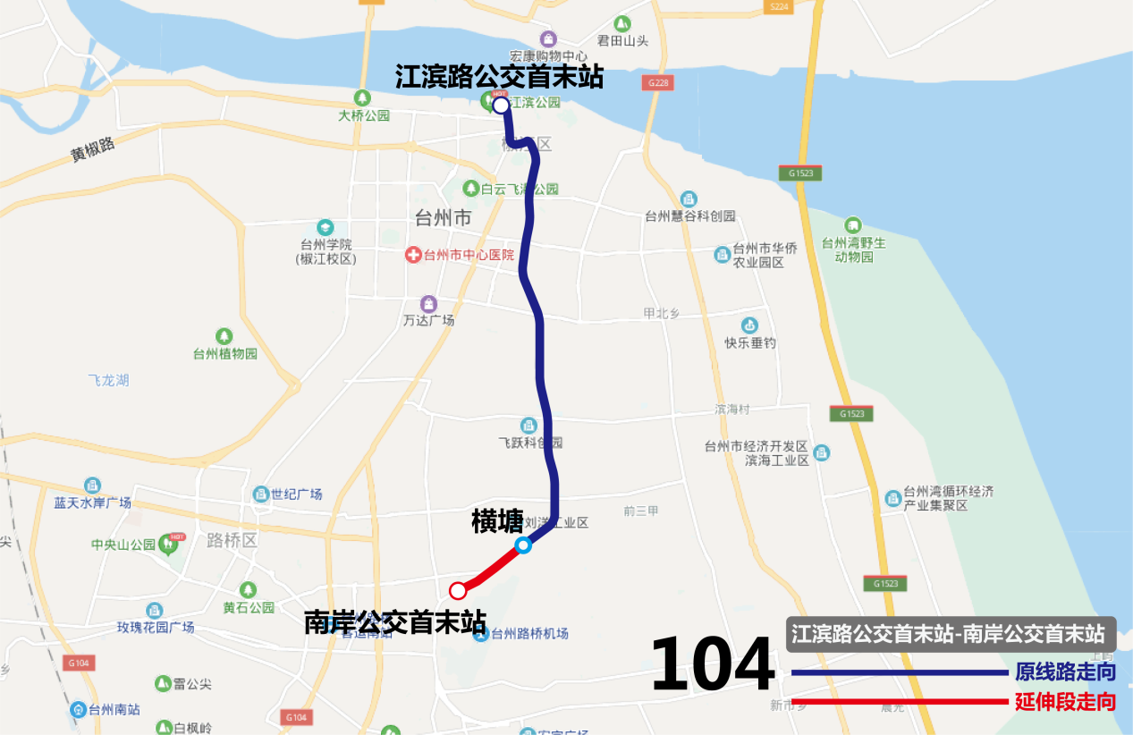
二、122路公交
1.首末站
调整前：市中心医院公交首末站—湖田；
调整后：市中心医院公交首末站—水仓头公交首末站。
2.线路走向
调整前：（上行）市中心医院公交首末站-育德路-中心大道-东海大道-广场南路-开发大道-东环大道-昌平路-鸿洲大道-汇丰路-洪灵路-洪南中路-松椒线-机场路-湖田；（下行）湖田-机场路-松椒线-洪南中路-洪灵路-汇丰路-鸿洲大道-昌平路-东环大道-开发大道-广场南路-育德路-市中心医院公交首末站。
调整后：（上行）市中心医院公交首末站-育德路-中心大道-东海大道-广场南路-开发大道-东环大道-昌平路-鸿洲大道-汇丰路-洪灵路-洪南中路-松椒线-机场路-广兴路-中心街-水仓头公交首末站；（下行）水仓头公交首末站-中心街-广兴路-机场路-松椒线-洪南中路-洪灵路-汇丰路-鸿洲大道-昌平路-东环大道-开发大道-广场南路-育德路-市中心医院公交首末站。
3.停靠站点：（上行）市中心医院公交首末站、市中心医院西、市中心医院、温医大眼视光台州院区、锦水湾、金晖家苑、万达广场、市行政服务中心（市人民警察学校）、东环大道开发大道口、东环大道三官堂、沙王、星星工业园、洪家街道、洪家中学北、洪家中学、大路王村、洪家二中、前洪村、王桥村、灵济小学、灵济信用社、灵香店村、管下陈、邱家、坦邱村、汪家、蔡家、高张村、杨家村、湖田、下陈路口、中心街广兴路口、三顶桥村、振联小学、明星村、水仓头公交首末站；
下行：水仓头公交首末站、明星村、振联小学、三顶桥村、中心街广兴路口、下陈路口、湖田、杨家村、高张村、蔡家、汪家、坦邱村、邱家、管下陈、灵香店村、灵济信用社、灵济小学、王桥村、前洪村、洪家二中、大路王村、洪家中学、洪家中学北、洪家街道、星星工业园、沙王、东环大道三官堂、开发大道东环大道口、市行政服务中心（市人民警察学校）、万达广场、金晖家苑、锦水湾、市中心医院公交首末站
4.票价：2元一票制。
5. 首末班时间：
市中心医院公交首末站：5:45—17:20；
水仓头公交首末站：6:40—18:20。
6. 线路走向图
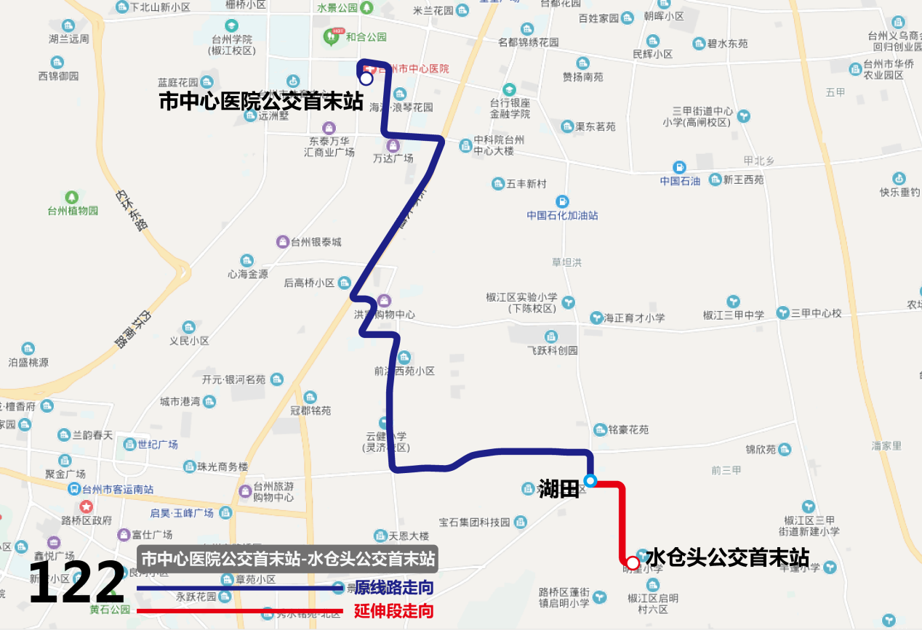
三、337路公交
1.首末站
调整前：白枫岙—峰江街道南；
调整后：白枫岙—峰江卫生院。
2.线路走向
调整前：白枫岙—白枫岙村道—白剑线—玉浮路—银水路—峰江街道南。
调整后：白枫岙—白枫岙村道—白剑线—玉浮路—振兴路—峰江卫生院。
3.停靠站点：（上行）白枫岙、后大庙、白枫岙村部、白枫岙东、山后许、峰江站、峰江中学北、峰江街道、峰江卫生院；（下行）峰江卫生院、浮排里、峰江站、山后许、白枫岙东、白枫岙村部、后大庙、白枫岙。
4.票价：2元一票制。
5. 首末班时间：6:45—17:35。
6. 线路走向图
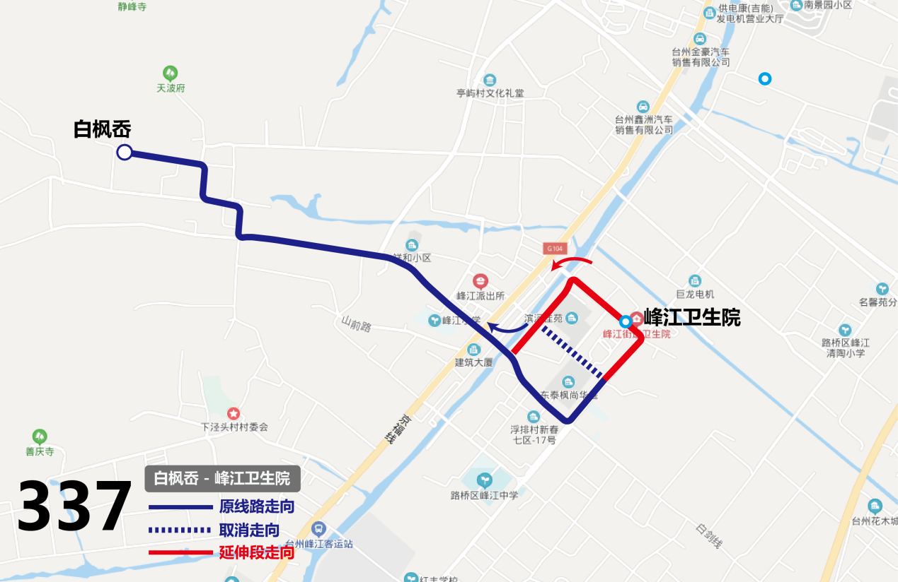

台州市公交巴士有限公司
2021年5月24日

